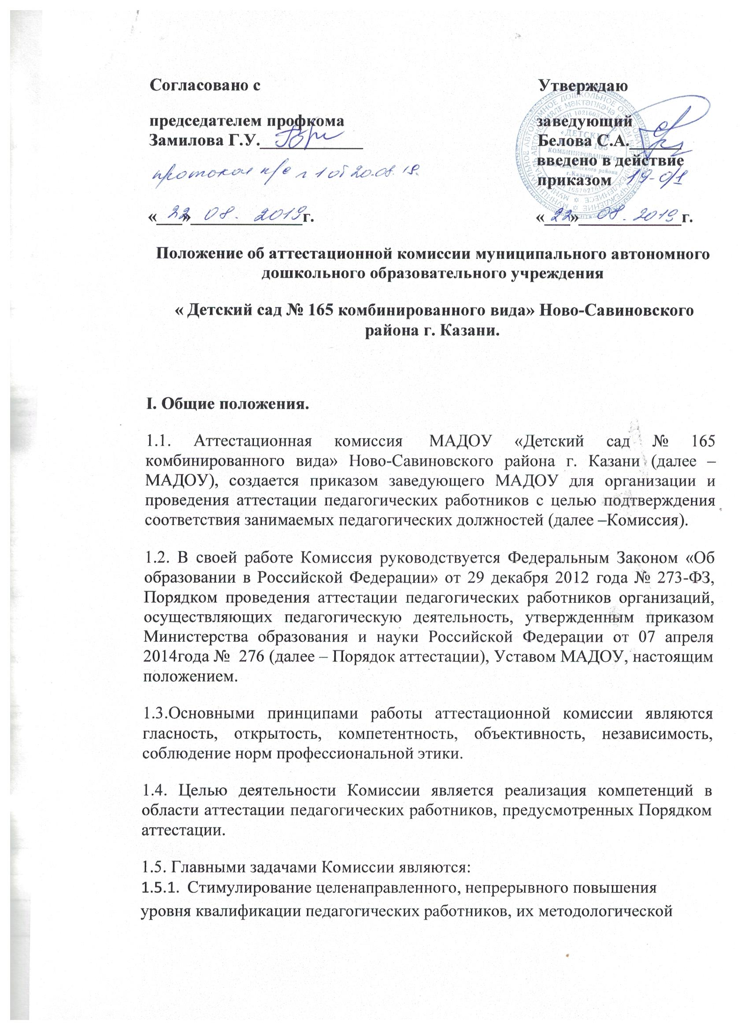

культуры, личностного профессионального роста, использования ими современных педагогических технологий;
1.5.2. Повышение эффективности и качества педагогического труда;
1.5.3. Выявление перспектив использования потенциальных возможностей
педагогических работников.
1.5.4. Определение соответствия занимаемой должности педагогических работников МАДОУ;
1.5.5. Соблюдение основных принципов проведения аттестации, обеспечение объективности экспертизы и процедуры проведения аттестации;
1.5.6. Определение сроков проведения аттестации для каждого работника;
1.5.7. Оказание консультативную помощь аттестуемым работникам ДОУ;
1.5.8. Обобщение итогов аттестационной работы с педагогическими работниками МАДОУ.
1.6. Аттестации не подлежат следующие педагогические работники:
1.6.1. Проработавшие в занимаемой должности менее двух лет в данной организации;
1.6.2. Беременные женщины;
1.6.3. Женщины, находящиеся в отпуске по беременности и родам;
1.6.4. Находящиеся в отпуске по уходу за ребенком до достижения им возраста трех лет;
1.6.5. Отсутствовавшие на рабочем месте более четырех месяцев в связи с заболеванием.
1.7. Принципами деятельности Комиссии являются:
1.7.1. Гласность –возможность присутствовать на заседаниях Комиссии
педагогических работников; принятие решения открытым голосованием,
информирование по принятым решениям педагогического коллектива
МАДОУ;
1.7.2. Коллегиальность – участие в принятии решения всех членов Комиссии;
1.7.3. Законность – принятие решения в соответствии с действующим законодательством.
II. Структура и организации деятельности Комиссии.
2.1.Комиссия создается сроком на 1 год. Персональный состав Комиссии
утверждается приказом заведующего МАДОУ.
2.2. Комиссия формируется из состава из работников МА ДОУ.
2.3. Состав Комиссии в течение аттестационного года не меняется.
2.4. Возглавляет работу Комиссии председатель. Председателем Комиссии является старший воспитатель МАДОУ. При отсутствии председателя работу Комиссии возглавляет заместитель председателя Комиссии.
2.5. Организацию работы Комиссии осуществляет секретарь Комиссии.
2.6. Деятельность Комиссии:
2.6.1. В Комиссии ведется необходимое делопроизводство (повестки заседаний, протоколы заседаний, оформление аттестационных и экспертных листов).
2.6.2. Комиссия обеспечивает организационно-техническое сопровождение аттестации на соответствие занимаемой должности педагогических работников, организацию методической и консультативной помощи педагогическим работникам; контроль соблюдения требований к оформлению пакета аттестационных материалов.
III. Порядок работы Комиссии.
3.1. Комиссия заседает в соответствии с планом работы, утвержденным приказом заведующего МАДОУ. На каждом заседании Комиссии ведется протокол заседания Комиссии.
3.1.2. На рассмотрение в Комиссию представляются следующие документы:
- представление на педагогического работника;
- дополнительно, по желанию аттестуемого, в Комиссию могут быть
представлены материалы, свидетельствующие об уровне его квалификации и профессионализме.
3.2. Председатель Комиссии (заместитель председателя Комиссии):
- утверждает повестку заседания;
- определяет регламент работы Комиссии;
- ведет заседания Комиссии;
- принимает, в особых случаях, решения: об определении индивидуального
порядка прохождения аттестации; об отклонении рассмотрения аттестационных материалов.
3.3. Секретарь Комиссии:
- принимает документы на аттестацию в установленном настоящим
Положением порядке;
- ведет журналы регистрации принятых на рассмотрение Комиссии
аттестационных материалов (представлений),
- готовит проект приказа по результатам работы Комиссии;
- информирует заявителей о принятом решении в течение двух дней со дня
принятия решения;
-приглашает на заседание членов Комиссии;
-ведет протоколы заседаний Комиссии. Протокол заседания Комиссии с принятым решением подписывают председатель, ответственный секретарь, члены Комиссии.
3.4. Члены Комиссии осуществляют экспертизу аттестационных материалов, представленных в Комиссию для подтверждения соответствия по занимаемой должности.
3.5.При принятии решения Комиссия руководствуется представленными аттестационными материалами аттестуемого, результатами собеседования.
3.6. Решение комиссии принимается открытым голосованием большинством голосов. Решение считается правомочным, если на заседании присутствовало не менее 2/3 состава Комиссии.
IV. Права и обязанности Комиссии.
4.1. Комиссия имеет право:
- в необходимых случаях требовать дополнительной информации в
пределах компетенции;
- проводить собеседование с аттестующимися работниками.
4.2. Комиссия обязана:
- принимать решение в соответствии с действующим законодательством;
- информировать о принятом решении;
-осуществлять контроль исполнения принятых Комиссией решений и
рекомендаций по результатам аттестации.
4.3. Члены Комиссии имеют право:
4.3.1. вносить предложения на заседании Комиссии по рассматриваемым
вопросам;
- высказывать особое мнение в случае несогласия с принимаемым
решением и фиксировать его в протоколе заседания Комиссии;
- участвовать в обсуждении вопросов, предусмотренных повесткой
Комиссии;
- принимать участие в подготовке решений Комиссии.
4.4. Члены Комиссии обязаны:
-присутствовать на всех заседаниях Комиссии;
-осуществлять свою деятельность в соответствии с принципами работы
Комиссии;
-использовать служебную информацию только в установленном порядке.
4.5. Члены Комиссии несут ответственность за надлежащее исполнение
своих обязанностей. В случае неисполнения своих обязанностей член Комиссии может быть исключен из состава Комиссии на основании ее решения, принятого большинством голосов.
V. Подготовка к аттестации
5.1. Решение о проведении аттестации педагогических работников принимается руководителем. Руководитель издает соответствующий распорядительный акт, включающий в себя список работников, подлежащих аттестации, график проведения аттестации и доводит его под роспись до сведения каждого аттестуемого не менее чем за месяц до начала аттестации.
5.2. В графике проведения аттестации указываются:
- ФИО педагогического работника, подлежащего аттестации;
- должность педагогического работника;
- дата и время проведения аттестации;
- дата направления представления руководителя в аттестационную комиссию.
5.3. Проведение аттестации педагогических работников осуществляется на основании представления работодателя в аттестационную комиссию.
5.3.1. В представлении руководителя должны содержаться следующие сведения о педагогическом работнике:
а) фамилия, имя, отчество;
б) наименование должности на дату проведения аттестации;
в) дата заключения по этой должности трудового договора;
г) уровень образования и квалификация по направлению подготовки;
д) информация о прохождении повышения квалификации;
е) результаты предыдущих аттестаций (в случае их проведения);
ж) мотивированная всесторонняя и объективная оценка профессиональных, деловых качеств, результатов профессиональной деятельности на основе квалификационной характеристики по занимаемой должности и (или) профессиональных стандартов, в том числе в случаях, когда высшее или среднее профессиональное образование педагогических работников не соответствует профилю преподаваемого предмета либо профилю педагогической деятельности в организации, участия в деятельности методических объединений и иных формах методической работы.
5.3.2. Педагогический работник с представлением должен быть ознакомлен руководителем под роспись не позднее, чем за месяц до дня проведения аттестации. После ознакомления с представлением педагогический работник имеет право представить в аттестационную комиссию собственные сведения, характеризующие его трудовую деятельность за период с даты предыдущей аттестации (при первичной аттестации – с даты поступления на работу), а также заявление с соответствующим обоснованием в случае несогласия со сведениями, содержащимися в представлении руководителя.
5.3.3. При отказе педагогического работника от ознакомления с представлением руководителя составляется соответствующий акт, который подписывается руководителем и лицами, в присутствии которых составлен акт.
5.4. Форма зачетного мероприятия по выбору аттестующегося педагогического работника (мероприятие с детьми или родителями, творческий или аналитический отчет, информационная справка по работе в межаттестационный период).
VI. Проведение аттестации
6.1. Педагогический работник должен лично присутствовать при его аттестации на заседании аттестационной комиссии.
6.2. В случае невозможности присутствия работника в день проведения аттестации на заседании аттестационной комиссии по уважительным причинам (болезнь, командировка и др.) в график аттестации вносятся изменения.
6.3. При неявке педагогического работника на заседание аттестационной комиссии без уважительной причины комиссия вправе провести аттестацию в его отсутствие.
6.4. Оценка деятельности аттестуемого.
6.4.1. Аттестационная комиссия рассматривает сведения о педагогическом работнике, содержащиеся в представлении руководителя, заявление аттестуемого с соответствующим обоснованием в случае несогласия с представлением руководителя, а также дает оценку соответствия педагогического работника квалификационным требованиям по занимаемой должности.
6.4.2. Обсуждение профессиональных и личностных качеств работника применительно к его должностным обязанностям и полномочиям должно быть объективным и доброжелательным.
6.4.3. Оценка деятельности работника основывается на его соответствии квалификационным требованиям по занимаемой должности, определении его участия в решении поставленных перед организацией задач, сложности выполняемой им работы, ее результативности. При этом должны учитываться профессиональные знания педагогического работника, опыт работы, повышение квалификации и переподготовка.
6.4.4. Члены аттестационной комиссии при необходимости вправе задавать педагогическому работнику вопросы, связанные с выполнением должностных обязанностей.
6.4.5. Секретарь аттестационной комиссии ведет протокол заседания аттестационной комиссии (далее – протокол), в котором фиксирует ее решения и результаты голосования. Протокол подписывается председателем, заместителем председателя, секретарем и членами аттестационной комиссии, присутствовавшими на заседании, и хранится у руководителя.
6.5. Порядок принятия решений аттестационной комиссией.
6.5.1. По результатам аттестации педагогического работника аттестационная комиссия принимает одно из следующих решений:
- соответствует занимаемой должности (указывается должность работника);
- соответствует занимаемой должности (указывается должность работника) при условии прохождения профессиональной переподготовки или повышения квалификации;
- не соответствует занимаемой должности (указывается должность работника).
6.5.2. Решение аттестационной комиссией принимается в отсутствие аттестуемого педагогического работника открытым голосованием большинством голосов присутствующих на заседании членов аттестационной комиссии.
6.5.3. При равном количестве голосов членов аттестационной комиссии считается, что педагогический работник соответствует занимаемой должности.
6.5.4. При прохождении аттестации педагогический работник, являющийся членом аттестационной комиссии, не участвует в голосовании по своей кандидатуре.
6.5.5. Результаты аттестации педагогического работника, непосредственно присутствующего на заседании аттестационной комиссии, сообщаются ему после подведения итогов голосования.
6.5.6. Педагогический работник знакомится под роспись с результатами аттестации оформленными протоколом.
6.6. Выписка из протокола.
6.6.1. На каждого педагогического работника, прошедшего аттестацию, составляется выписка из протокола, которая подписывается секретарем аттестационной комиссии и содержит следующие сведения: фамилию, имя, отчество аттестуемого, наименование его должности, дату проведения заседания аттестационной комиссии, результаты голосования при принятии решения.
6.6.2. Аттестованный работник знакомится с выпиской из протокола под расписку.
6.6.3. Выписка из протокола и представление руководителя хранятся в личном деле педагогического работника.
6.7. Решения, принимаемые руководителем.
6.7.1. Результаты аттестации работника представляются руководителю не позднее чем через три дня после ее проведения.
6.7.2. В случае признания педагогического работника соответствующим занимаемой должности при условии прохождения профессиональной переподготовки или повышения квалификации руководитель принимает меры к направлению его на профессиональную переподготовку или повышение квалификации в срок не позднее одного года после принятия аттестационной комиссией соответствующего решения.
6.7.3. По завершению обучения педагогический работник представляет в аттестационную комиссию отчет об освоении программ профессиональной переподготовки или повышения квалификации.
6.7.4. В случае признания педагогического работника по результатам аттестации несоответствующим занимаемой должности вследствие недостаточной квалификации трудовой договор с ним может быть расторгнут в соответствии с пунктом 3 части 1 статьи 81 Трудового кодекса Российской Федерации. Увольнение по данному основанию допускается, если невозможно перевести педагогического работника с его письменного согласия на другую имеющуюся у руководителя работу (как вакантную должность или работу, соответствующую квалификации работника, так и вакантную нижестоящую должность или нижеоплачиваемую работу), которую работник может выполнять с учетом его состояния здоровья (часть 3 статьи 81 Трудового кодекса Российской Федерации).
6.8. Результаты аттестации педагогический работник вправе обжаловать в суде в соответствии с законодательством Российской Федерации.
6.9. Аттестационная комиссия образовательной организации по представлению руководителя вправе выносить рекомендации о возможности приема на работу на должности педагогических работников лиц, не имеющих специальной подготовки или стажа работы, установленных в разделе «Требования к квалификации» квалификационных характеристик, но обладающих достаточным практическим опытом и компетентностью, как это установлено пунктом 9 «Общих положений» раздела «Квалификационные характеристики должностей работников образования» Единого квалификационного справочника должностей руководителей, специалистов и служащих, утвержденного приказом Минздравсоцразвития Российской Федерации от 26.08.2010 № 761н, зарегистрированного в Минюсте Российской Федерации 06.10.2010, регистрационный № 18638.
VII. Подведение итогов аттестации.
7.1. После проведения аттестации педагогических работников ежегодно издается распоряжение (или иной акт) руководителя, в котором рассматриваются результаты аттестации, утверждается план мероприятий, направленных на улучшение эффективности работы педагогических работников организации, выполнение предложений работников, поступивших в ходе аттестации.

